Diagrammes

Cahier des charges

Avancement

Futur

Bilan de projet

Robot détecteur de fumée

Hugo Rodrigues et Anthony Neyret

Nous avons défini le cahier des charges selon différents critères :

Nous voulions un robot autonome capable de se déplacer dans un environnement connu et de détecter les départs d’incendie afin d’avertir du danger. Grâce à une transmission d’informations en temps réel et notamment l’utilisation de la caméra, on pourra avoir une vision directe sur le sinistre.

Pour cela, nous avons choisi une caméra OpenMV H7, une carte Arduino Uno avec 2 shields moteurs, 3 moteurs 24V, un module Wi-Fi, des capteurs d’obstacles infrarouge et un détecteur de fumée.

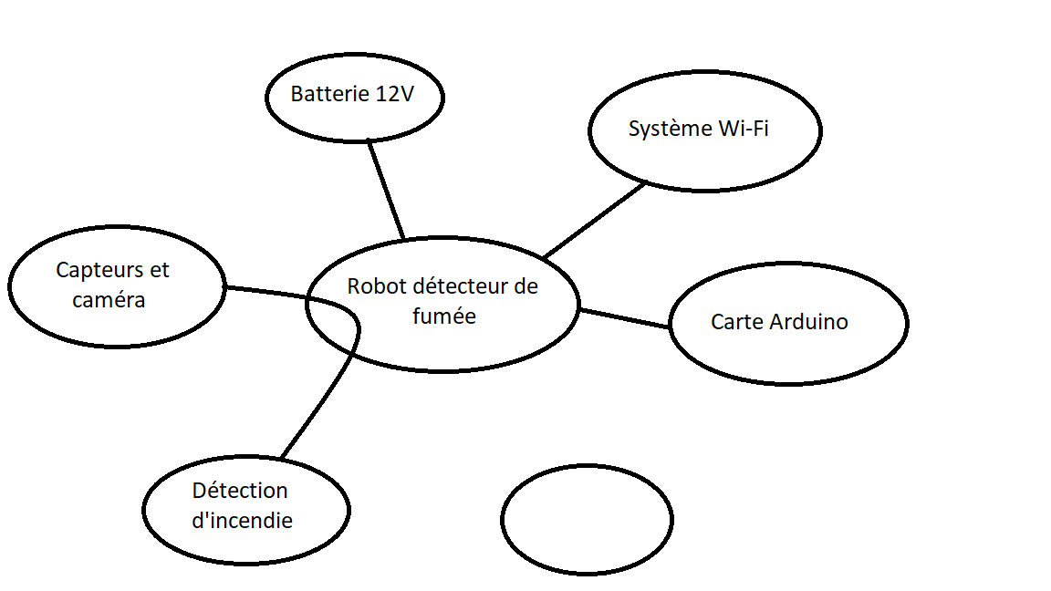

Planning d’avancement : 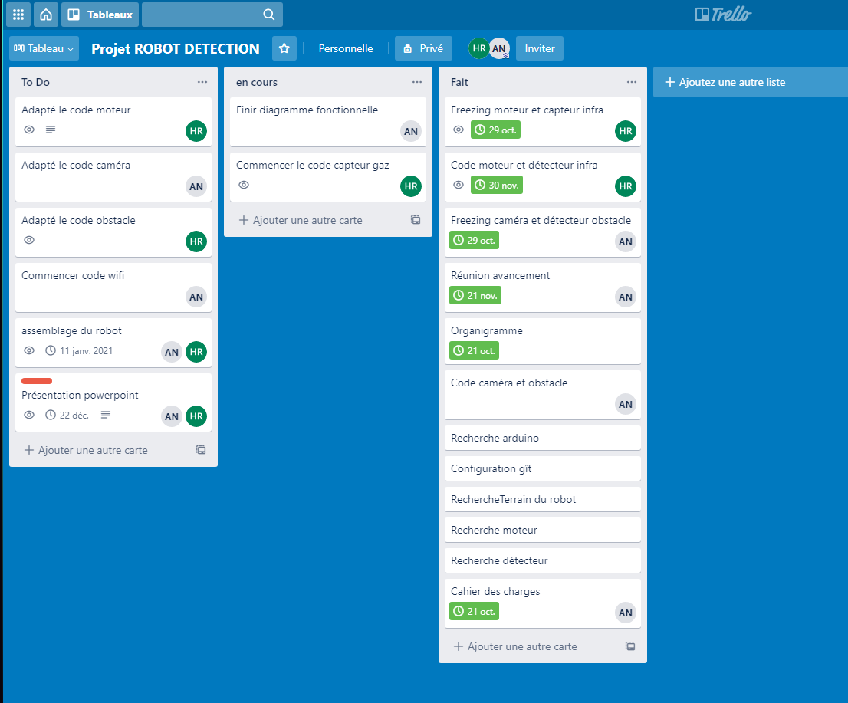

Avancement du projet :

1. Câblage du système de déplacement du robot.

On à réaliser le câblage des moteurs qui se mettront à tourner en entrainant les roues grâce à un détecteur infrarouge qui ne captera pas son signal du fait de la bande noir placer au sol, pour réaliser ce montage on a utilisé le logiciel Tinkercad, qui permet de visualiser les potentiels erreurs et de test le montage. On peut y ajouter le code fonctionnel pour faire marche le montage. Le logicielle a quand même des limites on à par exemple pas accès au Shield qu’on va utiliser dans la version finale, on ne peut du coup pas placer les 3 moteurs sur le logicielles.